2023年星艺中北新科（天津）幼儿园招生简章

家长您好!我园为天津市营利性民办幼儿园。按照《2023年西青区幼儿园招生实施方案》相关要求，现公布我园招生简章,请您认真阅读招生简章，按照相关要求进行报名。

一、招生班级：小班

二、招生对象：

凡符合报名条件的年满3周岁（2019年9月1日至2020年8月31日间出生）的幼儿均可报名。

三、招生名额**：**

25人 （1个班）

四、收费标准：

（一）保育教育费：按照《天津市民办幼儿园收费管理有关问题的通知》规定，每生2600元/月。

（二）我园提供三餐两点，餐费每生20元/日。

（三）生活用品费：被褥三件套:150元/套

五、报名条件：

1.3周岁适龄幼儿。（不限户籍和固定居所）

2.新冠肺炎疫情防控一线医务人员子女、引进人才子女、烈士子女、符合条件的现役军人子女、消防救援队伍人员子女、公安英模和因公牺牲伤残警察子女及其他各类优抚对象，依据相关政策妥善安置。

六、招生办法：

（一）预约登记：（6月17日-6月19日）

凡拟报名我园、且符合报名条件的适龄幼儿，家长在6月17日-6月19日每天8：00-17：00通过电话进行线上实名信息登记。

（二）现场验证：（6月20日—6月22日）

1.验证时间：请预约登记成功的家长，届时按照园所规定的验证时间携带幼儿及父母户口本原件及复印件、父母身份证原件及复印件正反面1份、儿童预防接种证原件，一寸一版进行现场信息验证。

2.验证地点：星艺中北新科（天津）幼儿园（天津市西青区中北镇新科道南侧新科园13-2）

3.对验证合格的幼儿现场告知录取情况。

（三）空余学位补招：（6月23日—6月25日）

我园于6月23日通过微信号或门口公示的形式公布空余学位情况及补招事宜。

1. 幼儿园招生工作咨询电话：

13102070899（刘老师）

幼儿园微信公众号（二维码）：

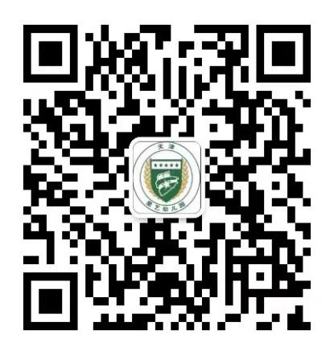

星艺中北新科（天津）幼儿园

2023年6月10日